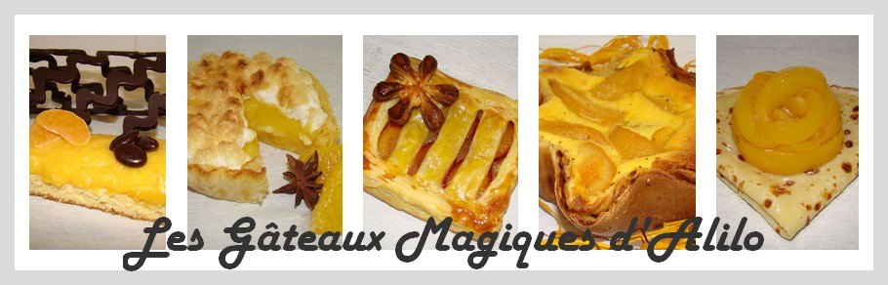
Forêt Noire
Recette pour 12 personnes (moule 24cm) :
- 300g de farine
- 200g de sucre en poudre
- 8 oeufs
- 1 sachet et demi de levure chimique
- 3 CS de cacao amer
- 4 briques de 20cl de crème liquide à 30%
- 2 sachets de fix chantilly
- 100g de sucre en poudre
- 1 pot de 700g de cerises au sirop (griottes)
- 20cl de crème liquide à 30%
- des copeaux de chocolat noir
- 8 cerises + 1 rose en chocolat
Préparation :
Préparation à l'aide d'un robot ou au fouet électrique :
Peser le sucre puis la farine et les placer dans des bols
Ajouter le cacao à la farine
Montez les blancs en neige très ferme avec une pincée de sel
Ajouter le sucre et battez encore
Ajouter les 8 jaunes et baissez la vitesse
Puis tout de suite la farine en pluie fine
Arrêter et verser la préparation dans votre cerclage
Cuire à four préchauffé à 180° pendant 30 min
Laisser refroidir et démouler
Couper votre génoise en trois parties dans la hauteur
Réaliser une chantilly très ferme avec les sachets fixateur
Ajouter petit à petit le sucre
Bien fouetter
Placer votre première partie à l'intérieur de votre cerclage (lavé et essuyé)
Imbiber votre génoise avec le sirop des cerises
Disposer la moitié des cerises par dessus (en réserver 8 pour la déco)
Verser la moitié de la chantilly dessus et égaliser
Placer au frais pendant 1h
Placer votre seconde partie à l'intérieur de votre cerclage
Imbiber votre génoise de sirop
Disposer le reste des cerises par dessus
Verser le reste de la chantilly dessus et égaliser
Placer au frais pendant 1h
Placer la troisième et dernière partie à l'intérieur de votre cerclage préalablement imbibée de sirop
Réaliser une chantilly ferme et recouvrir entièrement le gâteau
Avec une poche à douille, faire 9 spirales et placer une cerise sur chacune
Sur celle du centre, placer une rose rouge en chocolat
Parsemer de copeaux de chocolat
Placer au frais jusqu'au service
